باسمه تعالی

گزارش تمرین متلب سری ششم پوریا دادخواه – 96106485

در این تمرین به دو صورت عدد رندوم تولید میکنیم :

روش اول با استفاده از روش همنهشتی خطی خودمان عدد رندوم تولید می کنیم و در روش دوم از تابع رندوم خود پایتون استفاده می کنیم. همان طور که می دانیم بازده روش اول وابسته به انتخاب مناسب پارامتر های مربوطه یعنی a , c , X0 , m است. به همین جهت به جای اینکه این پارامتر ها را رندوم تولید کنیم ، دستی از طریق کاربر مقادیر مناسب را برای m , a میدهیم تا از اول بودن m و مناسب بودن a اطمینان حاصل کنیم.

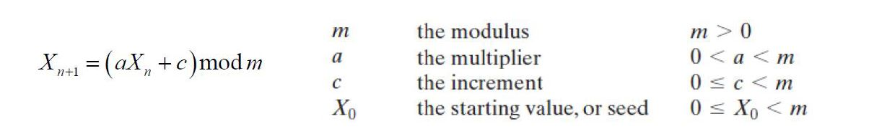

پس از تولید عدد رندوم در تابع های Random_Generator1 , 2 همان طور که صورت سوال خواسته ، دو تابع هم برای محاسبه gcd و sqrt نوشته و نهایتا در برنامه اصلی در یک حلقه به تعداد N = 1000 جفت عدد رندوم تولید میکنیم و از آن ها pi را تخمین می زنیم.

خروجی حاصل از 10 بار اجرا کردن روش اول به صورت زیر است:

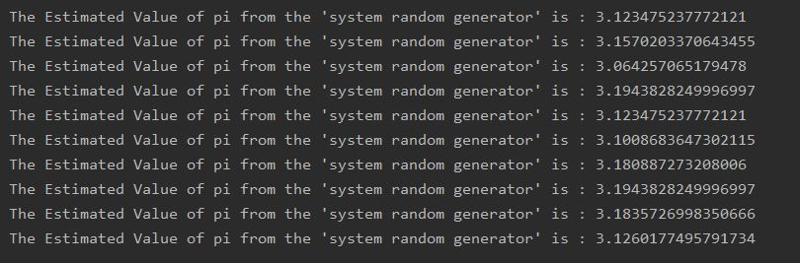

همان طور که میبینیم خروجی تقریب خوب و نسبتا دقیقی دارد.

حال روش دوم را با انتخاب m = 997 و a = 3 اعداد رندوم X0 ,c اجرا می کنیم:

در واقع در این روش ابتدا c_a و c_b را رندوم تولید کرده و هم چنین X0_a و X0_b را برای تولید اولین عدد دنباله های a و b تولید کرده و در ادامه حلقه از اعداد a ,b تولید شده در حلقه قبل به عنوان Xn استفاده می شود تا Xn+1 به دست اید. خروجی 10 بار اجرای این الگوریتم به این صورت است:

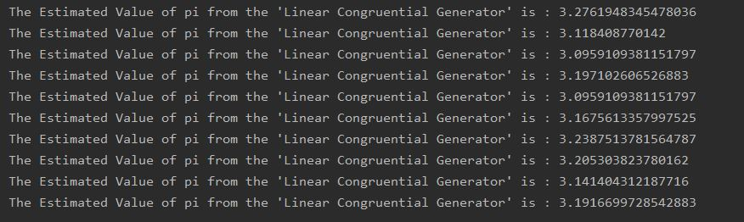

در این حالت نیز همان طور که می بینیم ، چون m یک عدد اول و a نیز متناسب با آن انتخاب شده که دوره تناوب زیادی داشته اشد، اعداد رندوم خوبی تولید شده اند و باز تقریب خوبی از pi به دست آمده است.

-------------------------------- پایان